苏州大学实验报告

|  |  |  |  |  |  |  |  |  |  |  |
| --- | --- | --- | --- | --- | --- | --- | --- | --- | --- | --- |
| 院、系 | 计算机学院 | | 年级专业 | | 20软件工程 | | 姓名 | 高歌 | 学号 | 2030416018 |
| 课程名称 | | 物联网技术及应用 | | | | | | | 成绩 |  |
| 指导教师 | | 贾俊铖 | | 同组实验者 | | 阚越 | | 实验日期 | 2022年10月27日 | |

|  |  |
| --- | --- |
| 实 验 名 称 | 实验3：热水泵控制（第4部分，对象扩展功能） |

1. 实验目的

1. 学习LeadLagRuntime组件的使用，学会通过运行时间使组件轮流工作。

1. 实验内容

收集热水泵的运行时间，通过比较，让热水泵轮流工作，从而避免热水泵因为经常或者不经常使用而出现故障。

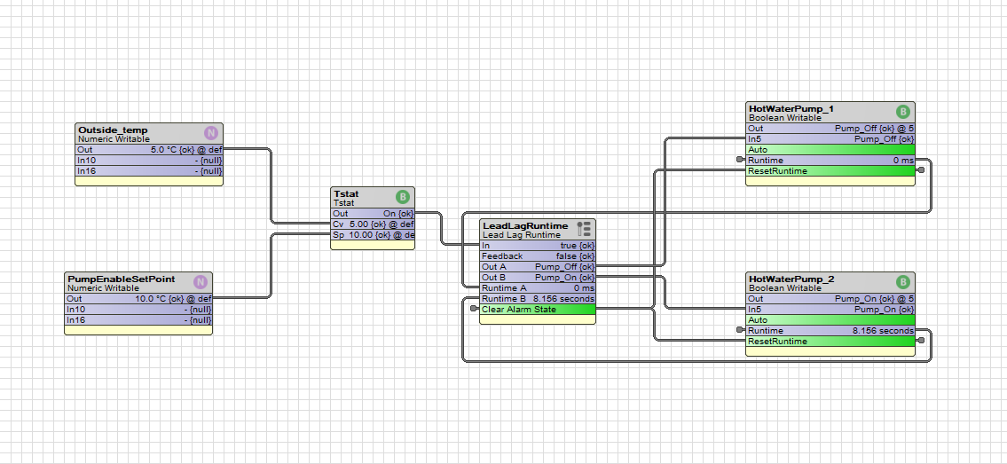

这里在上次实验（实验2）的基础上加入KitControl下的HVAC文件夹下的LeadLagRuntime组件以控制热水泵轮流工作。同时为两个热水泵分别添加了KitControl/ControlPalette/Extensions/DiscreteTotalizerExt用于分别统计两个热水泵的运行时间（Elapsed Active Time），将这两个运行时间分别连接到LeadLagRuntime的Runtime A与Runtime B上，将LeadLagRuntime的In连接到之前实验中添加的Tstat的Out上，将LeadLagRuntime的Out A与Out B分别连接到两个热水泵的In 5.

目前两个热水泵的工作流程如下：Tstat通过外界温度和setpoint控制两个热水泵的总开关，Tstat连接到LeadLagRuntime，该组件通过统计两个热水泵的运行时间轮流开启和关闭两热水泵，实现热水泵的交替工作

1. 实验步骤和结果

1. 断开Tstat与热水泵的连接（选择连线，右击Delete）

2. 从KitControl调色盘中的HVAC文件夹拖拽LeadLagRuntime到Wire Sheet。

3. 双击LeadLagRuntime，打开Property Sheet，设置Max Runtime = 5 minutes

4. 返回Wire Sheet视图，将Tstat的Out连接到LeadLagRuntime的In，将LeadLagRuntime的Out A和Out B分别连接到两个热水泵的In5

5. 在KitControl调色盘内，打开ControlPalette文件夹，然后打开Extension文件夹，找到并选择DiscreteTotalizerExt模块，拖拽到左侧文件夹视图的HotWaterPump_1上（添加扩展功能）

6. 打开DiscreteTotalizerExt的属性视图，将Change of State Count Transition设为To Active

7. 然后将HotWaterPump_1的DiscreteTotalizerExt拖拽到HotWaterPump_2上（左侧文件夹视图）

8. 返回PumpControl的Wire Sheet视图，右击HotWaterPump_1，选择Composite，并添加Elapsed Active Time，重命名为Runtime；添加Reset Elapsed Active Time，重命名为Reset Runtime

9. 对HotWaterPump_2重复过程

10. 将HotWaterPump_1的Runtime连接到LeadLagRuntime的Runtime A，将HotWaterPump_2的Runtime连接到LeadLagRuntime的Runtime B

11. 双击打开LeadLagRuntime的Property Sheet，将Clear Alarm State设为1s，Feedback Delay设为1s，这样就实现了两个热水泵间隔1s的交替运行

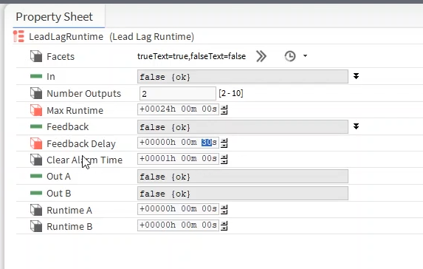



1. 思考题

1. Composite的作用是什么？

答：将绑定在组件上的扩展（如这里的DiscreteTotalizerExt，或其他东西）与组件自身在Wire Sheet上组合。添加的功能会在Wire Sheet上的组件上显示，也可以通过在Wire Sheet的组件上右击访问功能。